Resolución del Pleno del Instituto de Transparencia, Acceso a la Información Pública y Protección de Datos Personales del Estado de México y Municipios, con domicilio en Metepec, Estado de México, a **tres de abril de dos mil veinticuatro**.

**Visto** el expediente formado con motivo del recurso de revisión **08339/INFOEM/IP/RR/2023**, interpuesto por **XXXXXXXXX**, en lo sucesivo **la** **parte** **Recurrente,** en contra de la respuesta a su solicitud por parte del **Sistema Municipal Para el Desarrollo Integral de la Familia de Toluca,** en lo sucesivo el **Sujeto Obligado,** se procede a dictar la presente resolución con base en los siguientes:

**I. A N T E C E D E N T E S**

**1. Solicitud de acceso a la información.** El **nueve de noviembre del dos mil veintitrés,** **la parte Recurrente** presentó, a través del Sistema de Acceso a la Información Mexiquense, en lo subsecuente el **SAIMEX,** ante el **Sujeto Obligado**, la solicitud de acceso a la información pública, a la que se le asignó el número **00424/DIFTOLUCA/IP/2023,** mediante la cual requirió la información siguiente:

*“que actividades llevaron en días pasados de octubre a noviembre en casas de adultos mayores y en las instancias infantiles con evidencia fotográfica” (Sic)*

**Modalidad de Entrega:** A través de **SAIMEX**.

**2. Respuesta.** El **treinta de noviembre de dos mil veintitrés**, el **Sujeto Obligado** remitió su respuesta a la solicitud de acceso a la información a través de SAIMEX, sustancialmente en los términos siguientes:

*“Se anexa oficio número 200B102200/1202/2023 de fecha 29 de noviembre de 2023.*

*ATENTAMENTE*

*Lic. Víctor Manuel Ramos Ríos (Sic)*

**Archivos adjuntos:**

***“Actividades en Casas de Día Octubre.pdf”:*** Documento de 31 fojas en el que se aprecian las diferentes actividades realizadas por adultos mayores en el mes de octubre.

***“Actividades en Casas de Día Noviembre.pdf”:*** Documento de 22 fojas en el que se aprecian las diferentes actividades realizadas por adultos mayores en el mes de noviembre.

***“RAR_S00424_2023.pdf”:*** Oficio 200B10700/1133/2023, signado por el Director de Servicios Jurídicos Asistenciales del Sistema Municipal DIF Toluca, quien refiere que en el mes de octubre y noviembre solamente se llevó a cabo la colocación de ofrendas de día de muertos en cada estancia infantil.

***“ANEXO EVIDENCIA.pdf”:*** Evidencia fotográfica de exposición de ofrenda con motivo de día de muertos en las estancias del Sistema Municipal DIF Toluca.

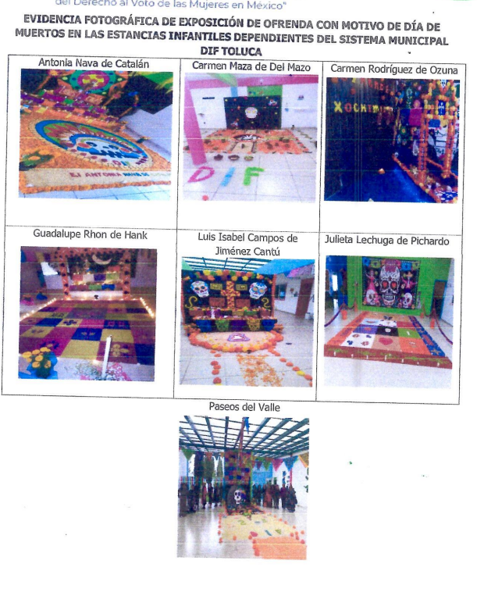

***“RAR1_S00424_2023.pdf”:*** Oficio 200B10800/369/2023, signado por la Directora de Programas al Adulto Mayor, quien señala que de acuerdo a la información que obra en los archivos de la Dirección de Programas al Adulto Mayor, envía las actividades realizadas durante los meses de octubre y noviembre del año 2023.

***“OCS_S00424_2023.pdf”:*** Oficio signado por el Titular de la Unidad de Información, Planeación, Programación y Evaluación de la Unida de Transparencia dirigido al solicitante de información, quien medularmente señala que remite la respuesta de los servidores públicos habilitados.

**3. Interposición del recurso de revisión.** Inconforme con los términos de la respuesta emitida por parte del **Sujeto Obligado**, el **cuatro de diciembre de dos mil veintitrés,** **la parte Recurrente** interpuso el recurso de revisión a través de **SAIMEX,** en donde se manifestó de la siguiente manera:

**a) Acto impugnado:**

*“La informacion está incompleta no es igual de sus redes sociales la fotografias no son todas” (Sic)*

**b) Razones o motivos de inconformidad**:

*“La informacion está incompleta no es igual de sus redes sociales las fotografias no son todas” (Sic)*

**4. Turno.** De conformidad con el artículo 185 fracción I de la Ley de Transparencia y Acceso a la Información Pública del Estado de México y Municipios vigente, el presente recurso de revisión se turnó por el sistema electrónico del Instituto de Transparencia, Acceso a la Información Pública y Protección de Datos Personales del Estado de México y Municipios, a la **Comisionada** **Guadalupe Ramírez Peña,** a efecto de que analizara sobre su admisión o su desechamiento.

**5. Admisión del Recurso de Revisión.** El **siete de diciembre de dos mil veintitrés,** este Instituto de Transparencia, Acceso a la Información Pública y Protección de Datos Personales del Estado de México y Municipios, admitió a trámite el recurso de revisión que ahora se resuelve, dando un plazo máximo de siete días hábiles para que las partes manifestaran lo que a su derecho resultara conveniente, ofrecieran pruebas, formularan alegatos y el **Sujeto Obligado** presentara su informe justificado.

**6. Manifestaciones**. Durante este plazo, se tiene constancia que las partes fueron omisas en remitir sus alegatos o cualquier manifestación que a su derecho conviniera, por lo tanto, se tiene por precluido su derecho para tal efecto.

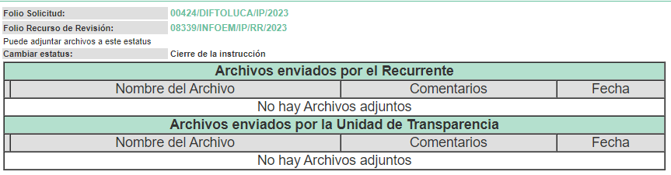

**7.** **Ampliación del plazo para emitir resolución.** El **seis de marzo del año dos mil veinticuatro**, con fundamento en el artículo 181, párrafo tercero de la Ley de Transparencia y Acceso a la Información Pública del Estado de México y Municipios, se acordó la ampliación del plazo para su resolución.

Este organismo garante no pasa por alto justificar, que el plazo para emitir la resolución en el presente asunto encuentra justificación en el alto número de recursos de revisión recibidos, circunstancia atípica que ha rebasado las capacidades técnicas y humanas del personal encargado de la proyección de las resoluciones a dichos medios de impugnación.

Por ello, es menester precisar que, si bien se ha excedido el plazo para resolver el presente medio de impugnación, de conformidad con la ley de la materia, el plazo para emitir la resolución se encuentra justificado en los elementos para medir la razonabilidad de asuntos conforme a los parámetros establecidos por diversos órganos jurisdiccionales federales, aplicables también en procedimientos análogos, como el que nos ocupa.

Así, en términos de lo que establecen los artículos 8.1 y 25 de la Convención Americana sobre Derechos Humanos, los recursos deben ser sencillos y resolverse en el menor tiempo posible, tomando en consideración la dilación total del procedimiento; esto es, en un plazo razonable.

En ese sentido, el legislador fijó los términos procesales en las leyes, de manera general, sin que pudiera prever la variada gama de casos que son resueltos por los órganos jurisdiccionales o cuasi jurisdiccionales, tanto por la complejidad de los hechos, como por el número de casos que conocen.

Por ello, excepcionalmente, si un asunto es resuelto con posterioridad a los plazos señalados por la norma debe analizarse la razonabilidad del tiempo necesario para su resolución, atentos a los siguientes criterios:

1. **Complejidad del Asunto:** La complejidad de la prueba, la pluralidad de sujetos procesales, el tiempo transcurrido, las características y contexto del recurso.
2. **Actividad Procesal del interesado**. Acciones u omisiones del interesado.
3. **Conducta de la Autoridad:** Las Acciones u omisiones realizadas en el procedimiento. Así como si la autoridad actuó con la debida diligencia.

**d) La afectación generada en la situación jurídica de la persona involucrada en el proceso:** Violación a sus derechos humanos.

De modo que, cuando se trate de un asunto excepcional, por alguna o todas las características mencionadas; o bien, cuando el ingreso de asuntos al órgano jurisdiccional o cuasi jurisdiccional respectivo supere notoriamente al que podría considerarse normal, debe concluirse que es una excluyente de responsabilidad en relación con la actuación del funcionario, como ha acontecido en el caso que nos ocupa.

Argumento que encuentra sustento en la jurisprudencia P./J. 32/92 emitida por el Pleno de la Suprema Corte de Justicia de la Nación de rubro *“TÉRMINOS PROCESALES. PARA DETERMINAR SI UN FUNCIONARIO JUDICIAL ACTUÓ INDEBIDAMENTE POR NO RESPETARLOS SE DEBE ATENDER AL PRESUPUESTO QUE CONSIDERÓ EL LEGISLADOR AL FIJARLOS Y LAS CARACTERÍSTICAS DEL CASO.”*, visible en la Gaceta del Seminario Judicial de la Federación con el registro digital 205635.

Razones por las cuales cabe concluir que, la resolución al recurso de revisión se solventa hasta esta fecha, debido a que existe una excesiva carga de trabajo en desproporción a la capacidad de los recursos materiales y humanos con que cuenta este Instituto para atender la enorme demanda de usuarios que acuden para que se les garantice su Derecho de acceso a la información Pública y Protección de Datos Personales, aunado a la complejidad de los hechos a los que se refieren, así como al volumen del expediente, la extensión de los escritos y pruebas aportadas y desahogadas por las partes; lo que impide la tramitación de los recursos dentro de los términos legales previamente establecidos por la Ley, por tratarse de causas de fuerza mayor.

Al respecto, también son de considerar los criterios sostenidos por el Cuarto Tribunal Colegiado en Materia Administrativa del Primer Circuito, cuyos rubros y datos de identificación son los siguientes:

*“PLAZO RAZONABLE PARA RESOLVER. DIMENSIÓN Y EFECTOS DE ESTE CONCEPTO CUANDO SE ADUCE EXCESIVA CARGA DE TRABAJO.”* consultable en el Seminario Judicial de la Federación y su gaceta, con el registro digital 2002351.

*“PLAZO RAZONABLE PARA RESOLVER. CONCEPTO Y ELEMENTOS QUE LO INTEGRAN A LA LUZ DEL DERECHO INTERNACIONAL DE LOS DERECHOS HUMANOS.”*, visible en el Seminario Judicial de la Federación y su gaceta, con el registro digital 2002350.

Por ello, este organismo garante comprometido con la tutela de los derechos humanos confiados, señala que este exceso de plazo legal para resolver el presente asunto, resulta de carácter excepcional.

**8. Cierre de instrucción.** Una vez transcurrido el periodo otorgado a las partes para realizar sus manifestaciones y no habiendo documentos que integrar al expediente, el **seis de marzo de dos mil veinticuatro**, la Comisionada Ponente determinó el cierre de instrucción en términos de la fracción VI del artículo 185 de la Ley de Transparencia y Acceso a la Información Pública del Estado de México y Municipios.

En razón de que fue debidamente sustanciado el expediente electrónico y no existe diligencia pendiente de desahogo, se emite la Resolución que conforme a Derecho proceda, de acuerdo con los siguientes:

**II. C O N S I D E R A N D O S**

**Primero. Competencia.** El Instituto de Transparencia, Acceso a la Información Pública y Protección de Datos Personales del Estado de México y Municipios, es competente para conocer y resolver el presente recurso de revisión interpuesto por **la parte Recurrente**, conforme a lo dispuesto en los artículos 6, apartado A de la Constitución Política de los Estados Unidos Mexicanos; 5 párrafos trigésimo segundo, trigésimo tercero y trigésimo cuarto fracciones IV y V de la Constitución Política del Estado Libre y Soberano de México; 2, fracción II; 29, 36 fracciones I y II; 176, 178, 181, 185, fracción I, 186 y 188 de la Ley Transparencia y Acceso a la Información Pública del Estado de México y Municipios; 9, fracciones I y XXIII y 11 del Reglamento Interior del Instituto de Transparencia, Acceso a la Información Pública y Protección de Datos Personales del Estado de México y Municipios.

**Segundo. Oportunidad y Procedibilidad del Recurso de Revisión.** Previo al estudio del fondo del asunto, se procede a analizar los requisitos de oportunidad y procedibilidad que debe reunir el recurso de revisión interpuesto, previstos en los artículos 178 y 180 de la Ley de Transparencia y Acceso a la Información Pública del Estado de México y Municipios.

El recurso de revisión fue interpuesto dentro del plazo de quince días hábiles, previsto en el artículo 178 de la Ley de Transparencia, toda vez que **el Sujeto Obligado** respondió a la solicitud de información el **treinta de noviembre de dos mil veintitrés,** mientras que el recurso de revisión se interpuso el **cuatro de diciembre de dos mil veintitrés**, esto es, el **segundo día hábil** posterior en que tuvo conocimiento de la respuesta impugnada.

En este sentido, al considerar la fecha en que se formuló la solicitud y la fecha en que respondió a esta el **Sujeto Obligado**; así como la fecha en que se interpuso el recurso de revisión, se concluye que el presente recurso de revisión se encuentra dentro de los márgenes temporales previstos las disposiciones legales referidas.

Asimismo, por cuanto hace a la procedibilidad del  recurso de revisión, es de suma importancia señalar que **la parte Recurrente**, señaló únicamente un seudónimo con el que pueda ser identificado, tal como se advierte en el detalle de seguimiento del SAIMEX, no obstante lo anterior, no proporcionar el nombre no es motivo para archivar la solicitud de acceso a la información pública como concluida, conforme a lo previsto en el artículo 155, penúltimo párrafo de la Ley de Transparencia y Acceso a la Información Pública del Estado de México y Municipios que establece lo siguiente:

*"Las solicitudes anónimas, con nombre incompleto o seudónimo serán procedentes para su trámite por parte del sujeto obligado ante quien se presente. No podrá requerirse información adicional con motivo del nombre proporcionado por el solicitante."*

Así también, por cuanto hace a la procedibilidad del recurso de revisión, una vez realizado el análisis de los formatos de interposición del recurso, se concluye la acreditación plena de los elementos formales precisados por el artículo 180 de la Ley de Transparencia y Acceso a la Información Pública del Estado de México y Municipios, en atención a que fue presentado mediante el formato visible en el SAIMEX.

Ahora bien, resulta procedente la interposición del recurso, según lo aducido por la parte recurrente en sus razones o motivos de inconformidad, de acuerdo al artículo 179, fracción V de la Ley de Transparencia y Acceso a la Información Pública del Estado de México y Municipios; que a la letra dice:

***“Artículo 179****.* ***El recurso de revisión*** *es un medio de protección que la Ley otorga a los particulares, para hacer valer su derecho de acceso a la información pública****, y procederá en contra de las siguientes causas****:*

*…*

***V. La entrega de información incompleta****;” (Énfasis añadido)*

**Tercero. Análisis de las causales de sobreseimiento del recurso de revisión.** Es menester resaltar que en el procedimiento de acceso a la información pública y de los medios de impugnación de la materia, se advierten diversos supuestos de procedibilidad que deben estudiarse con la finalidad de dar cumplimiento a los principios de legalidad y objetividad inmersos en el artículo 9 de Ley de Transparencia y Acceso a la Información Pública del Estado de México y Municipios, en correlación con la seguridad jurídica que debe generar lo actuado ante este Organismo Garante.

Siendo una facultad legal entrar al estudio de las causas de improcedencia que hagan valer las partes o que se adviertan de oficio por este Instituto; presupuestos procesales de inicio o trámite de un proceso que dotan de seguridad jurídica las resoluciones emitidas por este organismo colegiado, máxime que se trata de una figura procesal adoptada en la ley de la materia, la cual permite dilucidar alguna causal que impida el estudio y resolución de un asunto en su fondo, cuando una vez admitido el recurso de revisión se advierta una causa de improcedencia que permita sobreseerlo. Estudio de causales de improcedencia que no son incompatibles con el derecho de acceso a la justicia, ya que este no se coarta por regular causas de improcedencia y sobreseimiento con tales fines.

De manera preliminar en el caso concreto conviene analizar si se actualiza alguna de las causales de sobreseimiento del recurso de revisión.

Ahora bien, para profundizar en el estudio del presente asunto, es conveniente recordar que la parte solicitante requirió al **Sujeto Obligado**, le proporcionara la siguiente información:

* **Actividades que llevaron a cabo de octubre a noviembre en casas de adultos mayores y en las instancias infantiles con evidencia fotográfica.**

El **Sujeto Obligado** en respuesta se pronunció por conducto del Director de Servicios Jurídicos Asistenciales y la Directora de Programas al Adulto Mayor, mismos quienes remitieron las actividades realizadas con sus evidencias fotográficas.

En esta tesitura, una vez conocida la respuesta emitida por el **Sujeto Obligado**, **la parte Recurrente**, al no estar conforme con los términos de la misma, interpuso el recurso de revisión que nos ocupa, mediante el cual se inconforma por la entrega de información incompleta, toda vez que a su consideración, las evidencias fotográficas no se encuentran acorde a las que se ubican en redes sociales, circunstancia que se desprende de las siguientes consideraciones: ***“La informacion está incompleta no es igual de sus redes sociales la fotografias no son todas”*** *(Sic)*

Así las cosas, durante la etapa de manifestaciones, se tiene que **las partes fueron omisas** en remitir cualquier elemento que a su derecho conviniera, por lo tanto, se tiene por precluido su derecho para tal efecto y se procede a emitir la resolución que conforme a derecho corresponda.

Acotado lo anterior, es importante iniciar el presente análisis, señalando que de conformidad con el Manual General de Organización del Sistema Municipal Para el Desarrollo Integral de la Familia de Toluca, el Director de Servicios Jurídicos Asistenciales y la Directora de Programas al Adulto Mayor, cuentan con las siguientes atribuciones:

En primera instancia, la Dirección de Servicios Jurídicos Asistenciales cuenta con un Departamento de Servicios Educativos:

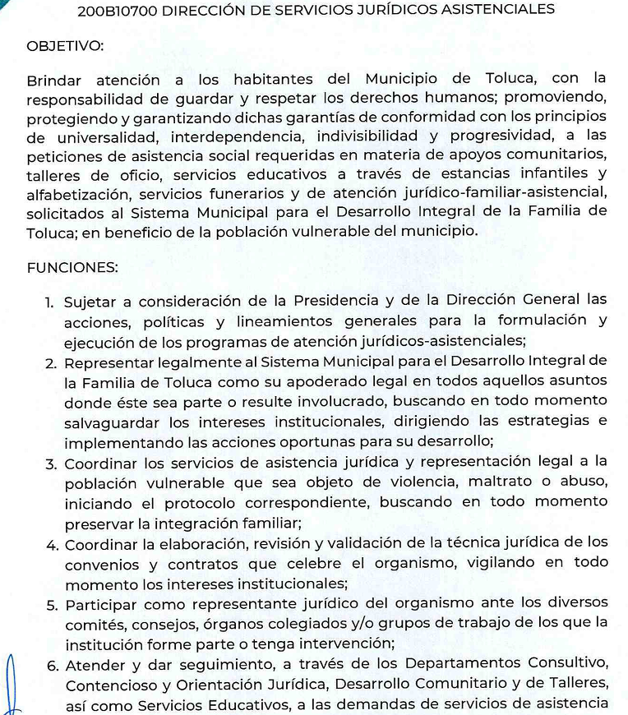

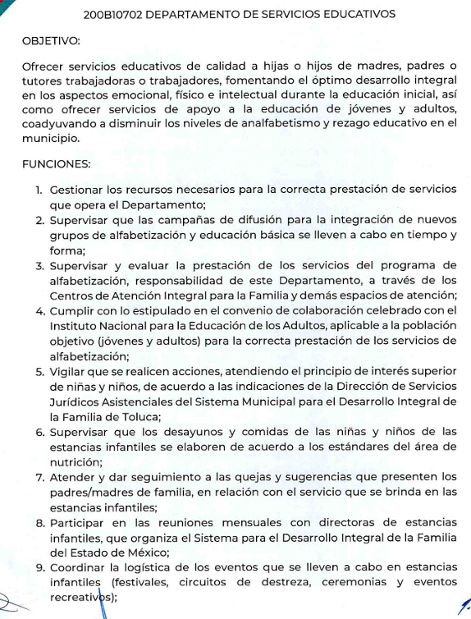

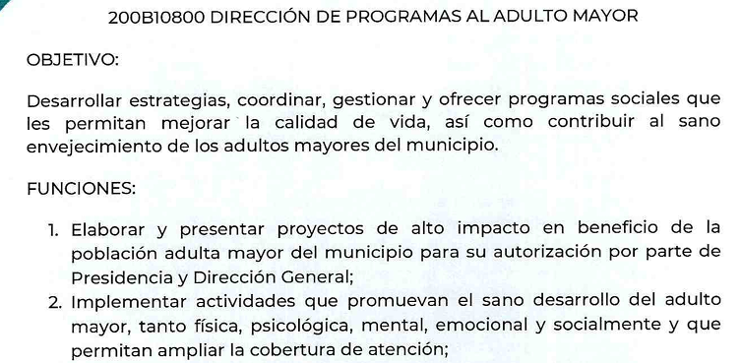

De tal suerte que como se desprende de lo anteriormente citado, la Dirección de Servicios Jurídicos Asistenciales y la Dirección de Programas al Adulto Mayor son las unidades de realizar los eventos en estancias infantiles y para los adultos mayores, por ende, se determina que la respuesta fue proporcionada por la Unidad Administrativa Competente, siguiendo el procedimiento establecido por el artículo 162 de la Ley de Transparencia y Acceso a la Información Pública del Estado de México y Municipios, ya que turnó la solicitud al área en la que podría obrar la información de conformidad con la fracción XXXIX del artículo tercero de la legislación local vigente en materia de transparencia:

*XXXIX. Servidor público habilitado: Persona encargada dentro de las diversas unidades administrativas o áreas del sujeto obligado, de apoyar, gestionar y entregar la información o datos personales que se ubiquen en la misma, a sus respectivas unidades de transparencia; respecto de las solicitudes presentadas y aportar en primera instancia el fundamento y motivación de la clasificación de la información.*

En este orden de ideas, se advierte que efectivamente la Unidad de Transparencia cumplió con lo expresado en el artículo 162 de la Ley de Transparencia y Acceso a la Información Pública del Estado de México y Municipios, el cual menciona lo siguiente:

*“Artículo 162. Las unidades de transparencia deberán garantizar que las solicitudes* ***se turnen a todas las Áreas competentes*** *que cuenten con la información o deban tenerla de acuerdo a sus facultades, competencias y funciones, con el objeto de que realicen una búsqueda exhaustiva y razonable de la información solicitada.”*

En otro orden de ideas es importante destacar el hecho de que el **Sujeto Obligado** atendió la solicitud de información mediante documentos ad hoc en el cual se señalaron las actividades realizadas durante los meses solicitados con las evidencias fotográficas, por lo que es preciso mencionar que el espíritu del derecho de acceso de información pública consiste en solicitar y recibir información que es generada, obtenida, adquirida, transformada, administrada o en posesión de los sujetos obligados, situación que se sustenta en el artículo 12 de la Ley de Transparencia y Acceso a la Información Pública del Estado de México y Municipios, el cual se cita a continuación para mayor referencia:

*“Artículo 12. Quienes generen, recopilen, administren, manejen, procesen, archiven o conserven información pública serán responsables de la misma en los términos de las disposiciones jurídicas aplicables.*

***Los sujetos obligados sólo proporcionarán la información pública que se les requiera y que obre en sus archivos y en el estado en que ésta se encuentre. La obligación de proporcionar información no comprende el procesamiento de la misma, ni el presentarla conforme al interés del solicitante; no estarán obligados a generarla, resumirla, efectuar cálculos o practicar investigaciones.****” (Énfasis añadido)*

Bajo esta línea de pensamiento, se advierte que la legislación es clara al mandatar al **Sujeto Obligado** la entrega de información pública que obre en sus archivos, en el estado que se encuentre, esto sin procesarla, generarla o entregarla conforme al interés de los solicitantes, por tanto, en el presente asunto, se insiste que el **Sujeto Obligado** por conducto de su servidor público habilitado, es decir, la Dirección de Servicios Jurídicos Asistenciales y la Dirección de Programas al Adulto Mayor**,** atendieron puntualmente el requerimiento de información del particular, esto mediante un documento ad hoc en el que se asentó debidamente las actividades realizadas durante los meses solicitados con las evidencias fotográficas.

**Es de precisar y tener en cuenta que contrario a lo expuesto por la parte Recurrente, de la revisión al marco normativo, no se apreció fuente obligacional para que se generen evidencias fotográficas por cada evento realizado por el Sujeto Obligado, por lo tanto, si desde la respuesta proporcionó las fotografías que obran en sus archivos, dicho pronunciamiento debe tomarse como válido pues** el derecho de acceso a la información pública se satisface en aquellos casos en que se entregue el soporte documental en que conste la información pública, sin la necesidad de elaborar documentos *ad hoc*; lo cual, toma sustento en el artículo 160 de la Ley de Transparencia y Acceso a la Información Pública del Estado de México y Municipios, el cual refiere que los sujetos obligados deberán entregar la información que obre en sus archivos; sin embargo, se reitera que el **Sujeto Obligado**, elaboró un documento ad hoc para dar cabal cumplimiento al derecho de acceso a la información del particular aún y **cuando no es una obligación de las autoridades** tal y como lo señala el Criterio 09-10, emitido por el Pleno del entonces Instituto Federal de Acceso a la Información y Protección de Datos, ahora Instituto Nacional de Transparencia, Acceso a la Información y Protección de Datos Personales, que dice:

*“****Las dependencias y entidades no están obligadas a generar documentos ad hoc para responder una solicitud de acceso a la información****. Tomando en consideración lo establecido por el artículo 42 de la Ley Federal de Transparencia y Acceso a la Información Pública Gubernamental, que establece que las dependencias y entidades sólo estarán obligadas a entregar documentos que se encuentren en sus archivos, las dependencias y entidades no están obligadas a elaborar documentos ad hoc para atender las solicitudes de información, sino que deben garantizar el acceso a la información con la que cuentan en el formato que la misma así lo permita o se encuentre, en aras de dar satisfacción a la solicitud presentada.*

*Expedientes:*

*0438/08 Pemex Exploración y Producción – Alonso Lujambio Irazábal*

*1751/09 Laboratorios de Biológicos y Reactivos de México S.A. de C.V. –*

*María Marván Laborde*

*2868/09 Consejo Nacional de Ciencia y Tecnología – Jacqueline Peschard*

*Mariscal*

*5160/09 Secretaría de Hacienda y Crédito Público – Ángel Trinidad Zaldívar*

*0304/10 Instituto Nacional de Cancerología – Jacqueline Peschard Mariscal”*

Entonces, dado a que el criterio en mención establece que las autoridades **no están obligadas a generar documentos “ad hoc”** en contrario sensu, dicho criterio se puede interpretar resultando que las autoridades no están impedidas a generar documentos “ad hoc”, esto, siempre que con dicho documento elaborado se dé cabal cumplimiento a los requerimientos planteados, situación que aconteció en el caso particular con el documento en el que obran las actividades realizadas durante los meses solicitados con las evidencias fotográficas.

Aunado a lo anterior, este Pleno considera necesario dejar claro que, al haber existido un pronunciamiento por parte del **Sujeto Obligado**, a fin de dar respuesta a la solicitud planteada, éste no está facultado para manifestarse sobre la veracidad de la información proporcionada, pues no existe precepto legal alguno en la Ley de la Materia que permita que, vía recurso de revisión, se pronuncie al respecto. Sirve de apoyo a lo anterior por analogía el criterio 31-10 emitido por el entonces Instituto Federal de Acceso a la Información y Protección de Datos, que a la letra dice:

*“****El Instituto Federal de Acceso a la Información y Protección de Datos no cuenta con facultades para pronunciarse respecto de la veracidad de los documentos proporcionados por los sujetos obligados****. El Instituto Federal de Acceso a la Información y Protección de Datos es un órgano de la Administración Pública Federal con autonomía operativa, presupuestaria y de decisión, encargado de promover y difundir el ejercicio del derecho de acceso a la información; resolver sobre la negativa de las solicitudes de acceso a la información; y proteger los datos personales en poder de las dependencias y entidades. Sin embargo, no está facultado para pronunciarse sobre la veracidad de la información proporcionada por las autoridades en respuesta a las solicitudes de información que les presentan los particulares, en virtud de que en los artículos 49 y 50 de la Ley Federal de Transparencia y Acceso a la Información Pública Gubernamental no se prevé una causal que permita al Instituto Federal de Acceso a la Información y Protección de Datos conocer, vía recurso revisión, al respecto.”*

Establecido lo anterior, es necesario determinar que si bien es cierto, se otorgó respuesta a la solicitud de información, no menos cierto es que se dejaron visibles datos personales que debieron ser protegidos como son  los rostros de los adultos mayores en las fotografías proporcionadas.

En este sentido, la fotografía constituye la reproducción fiel de la imagen de una persona, objeto de la cosa, obtenida en papel a través de la impresión en un rollo o placa por medio de cámara fotográfica, o en formato digital, que constituye la reproducción de las imágenes captadas.

En este sentido, la fotografía constituye el primer elemento de la esfera personal de todo individuo, en cuanto instrumento básico de identificación y proyección exterior y factor imprescindible para su propio reconocimiento como sujeto individual; por lo tanto, es un dato personal en términos del artículo 143, fracción I de la Ley de Transparencia Local, el cual se debió clasificar como información confidencial.

Bajo este contexto, resulta procedente girar oficio al **Titular de la Dirección General de Protección de Datos Personales**, en atención al artículo 82, fracción XXVII de la Ley de Protección de Datos Personales del Estado de México y Municipios.

En este sentido, los principios y derechos en materia de datos personales tendrán como límite en cuanto a su observancia y ejercicio, la protección de seguridad nacional, el orden, la seguridad, la salud públicos, así como los derechos de terceros.

Por ello, se insta atentamente al particular a guardar confidencialidad respecto de los datos personales remitidos indebidamente mediante respuesta primigenia, en atención a las disposiciones establecidas en la Ley Federal de Protección de Datos Personales en Posesión de los Particulares.

Ahora bien, teniendo en cuenta esta vulneración en materia de datos personales realizada por el **Sujeto Obligado** en respuesta, en la cual se insiste que se dejó de observar los términos establecidos por la legislación, toda vez que proporcionó información que era susceptible de clasificarse y proporcionarse en versión pública, este Organismo Garante determina que al ser del conocimiento del particular dicha información, resulta aplicable invocar el contenido de los artículos 186 y 192 fracción V, de la de la Ley de Transparencia y Acceso a la Información Pública del Estado de México y Municipios, que disponen lo siguiente:

***“Artículo 186.*** *Las resoluciones del Instituto podrán:*

***I. Desechar o sobreseer el recurso;***

***II.*** *Confirmar la respuesta del sujeto obligado;*

***III.*** *Revocar o modificar la respuesta del sujeto obligado; y*

***IV.*** *Ordenar la entrega de la información…”*

***...***

***Artículo 192.*** *El recurso será sobreseído, en todo o en parte, cuando una vez admitido, se actualicen alguno de los siguientes supuestos:*

***I.*** *El recurrente se desista expresamente del recurso;*

***II.*** *El recurrente fallezca o, tratándose de personas jurídicas colectivas, se disuelva;*

***III.*** *El sujeto obligado responsable del acto lo modifique o revoque de tal manera que el recurso de revisión quede sin materia;*

***IV.*** *Admitido el recurso de revisión, aparezca alguna causal de improcedencia en los términos de la presente Ley; y*

***V. Cuando por cualquier motivo quede sin materia el recurso***.” *(Énfasis añadido)*

En primer lugar, cabe destacar que cobra aplicación lo previsto en la fracción V del artículo 192, en razón a que al haber sido el recurso y al quedar sin materia, debe ser sobreseído.

Así, de las constancias que obran en el expediente de mérito, se advierte que se actualiza la causal de sobreseimiento enunciada en la fracción V del artículo 192 de la Ley de Transparencia Local.

En consecuencia, resulta procedente *sobreseer* el recurso de revisión materia de la presente resolución en términos del artículo 186 fracción I de la de la Ley de Transparencia y Acceso a la Información Pública del Estado de México y Municipios y 192, fracción V del mismo ordenamiento legal.

Atento a los razonamientos lógico jurídicos que han quedado precisados y toda vez que el *sobreseimiento* es un acto que da por terminado el procedimiento administrativo de impugnación por alguna causa que sobreviniente en el juicio de que se trate, que impide a la autoridad referirse a lo sustancial de lo planteado por el recurrente teniendo como consecuencia dar por concluido el medio de impugnación, este Instituto se encuentra imposibilitado para entrar al estudio de fondo del recurso de revisión, lo anterior con apoyo en el criterio del Poder Judicial de la Federación con rubro: **SOBRESEIMIENTO, NO PERMITE ENTRAR AL ESTUDIO DE LAS CUESTIONES DE FONDO**[1]**.**

Así, con fundamento en lo prescrito en los artículos 5 párrafos trigésimo segundo, trigésimo tercero y trigésimo cuarto fracciones IV y V de la Constitución Política del Estado Libre y Soberano de México; 2, fracción II; 29, 36 fracciones I y II; 176, 178, 181, 185, fracción I, 186 y 188 de la Ley de Transparencia y Acceso a la Información Pública del Estado de México y Municipios, este Pleno:

**R E S U E L V E:**

**Primero.** Se **Sobresee** el recurso de revisión número **08339/INFOEM/IP/RR/2023,** en términos del **Considerando Tercero** de la presente resolución, de conformidad con el artículo 192, fracción V, de la Ley de Transparencia Acceso a la Información Pública y Protección de Datos Personales del Estado de México y Municipios.

**Segundo. Notifíquese,** al Titular de la Unidad de Transparencia del **Sujeto Obligado** la presente resolución, para su conocimiento.

**Tercero. Notifíquese,** vía **SAIMEX**, a **la parte Recurrente** la presente resolución, así como, que de conformidad con lo establecido en el artículo 196 de la Ley de Transparencia y Acceso a la Información Pública del Estado de México y Municipios, podrá impugnarla vía el Juicio de Amparo en los términos de las leyes aplicables.

**Cuarto**. **Gírese oficio a** la Dirección de Protección de Datos Personales de este Instituto para hacer de su conocimiento la presente resolución, a fin de que en ejercicio de sus atribuciones y de conformidad con el artículo 82 de la Ley de Protección de Datos Personales en Posesión de Sujetos Obligados del Estado de México y Municipios, determine lo conducente, en términos de lo señalado en el **Considerando Tercero** de la presente resolución.

ASÍ LO RESUELVE POR UNANIMIDAD DE VOTOS EL PLENO DEL INSTITUTO DE TRANSPARENCIA, ACCESO A LA INFORMACIÓN PÚBLICA Y PROTECCIÓN DE DATOS PERSONALES DEL ESTADO DE MEXICO Y MUNICIPIOS, CONFORMADO POR LOS COMISIONADOS JOSÉ MARTÍNEZ VILCHIS; MARÍA DEL ROSARIO MEJÍA AYALA, SHARON CRISTINA MORALES MARTÍNEZ, LUIS GUSTAVO PARRA NORIEGA Y GUADALUPE RAMÍREZ PEÑA; EN LA DÉCIMA PRIMERA SESIÓN ORDINARIA CELEBRADA EL TRES DE ABRIL DE DOS MIL VEINTICUATRO, ANTE EL SECRETARIO TÉCNICO DEL PLENO ALEXIS TAPIA RAMÍREZ.

1. **Cuerpo de tesis:** No causa agravio la sentencia que no se ocupa de los razonamientos tendientes a demostrar la inconstitucionalidad de los actos reclamados de las autoridades responsables, que constituyen el problema de fondo, si se decreta el sobreseimiento del juicio.

   **Localización**: 213609. II.2o.183 K. Tribunales Colegiados de Circuito. Octava Época. Semanario Judicial de la Federación. Tomo XIII, Febrero de 1994, Pág. 420